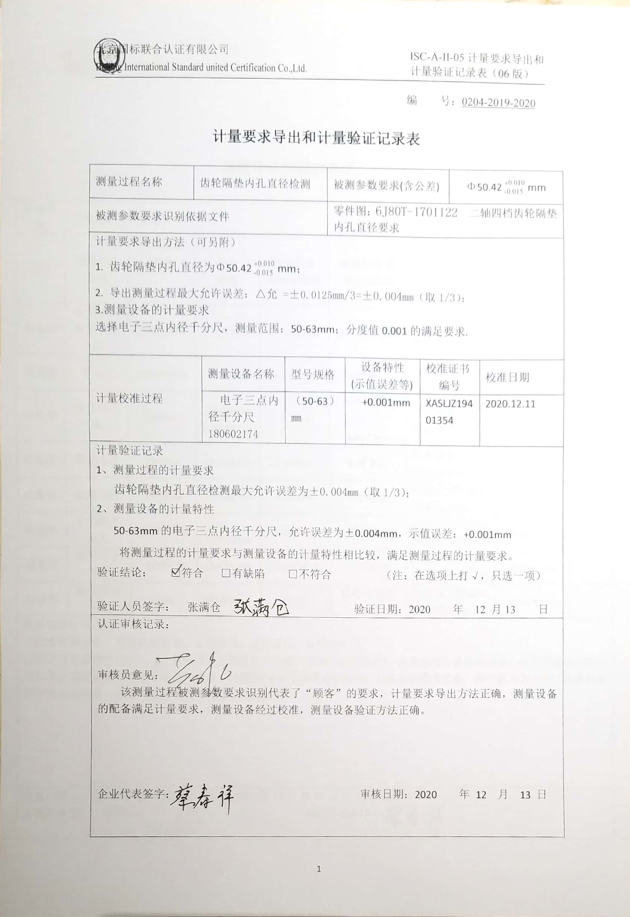编 号：0204-2019-2020

**计量要求导出和计量验证记录表**

|  |  |  |  |  |  |  |  |  |
| --- | --- | --- | --- | --- | --- | --- | --- | --- |
| 测量过程名称 | 齿轮隔垫内孔直径检测 | | | 被测参数要求(含公差) | | | Φ50.42mm | |
| 被测参数要求识别依据文件 | | | | 零件图：6J80T-1701122 二轴四档齿轮隔垫内孔直径要求 | | | | |
| 计量要求导出方法（可另附）  1. 齿轮隔垫内孔直径为Φ50.42mm；  2. 导出测量过程最大允许误差：△允 =±0.0125mm/3=±0.004mm（取1/3）；  3.测量设备的计量要求  选择电子三点内径千分尺，测量范围：50-63mm；分度值0.001的满足要求. | | | | | | | | |
| 计量校准过程 | | 测量设备名称 | 型号规格 | | 设备特性  (示值误差等) | 校准证书  编号 | | 校准日期 |
| 电子三点内径千分尺  180602174 | （50-63）㎜ | | +0.001mm | XASLJZ19401354 | | 2020.12.11 |
| 计量验证记录  1、测量过程的计量要求  齿轮隔垫内孔直径检测最大允许误差为±0.004mm（取1/3）；  2、测量设备的计量特性  50-63mm的电子三点内径千分尺，允许误差为±0.004mm，示值误差：+0.001mm  将测量过程的计量要求与测量设备的计量特性相比较，满足测量过程的计量要求。  验证结论： □符合 □有缺陷 □不符合 （注：在选项上打√，只选一项）  验证人员签字： 蔡春祥 验证日期：2020 年 12 月13 日 | | | | | | | | |
| 认证审核记录：    审核员意见：  该测量过程被测参数要求识别代表了“顾客”的要求，计量要求导出方法正确，测量设备的配备满足计量要求，测量设备经过校准，测量设备验证方法正确。  企业代表签字： 审核日期：2020 年 12 月 13 日 | | | | | | | | |